Муниципальное бюджетное

общеобразовательное учреждение

«Ливенская средняя общеобразовательная школа №1»

|  |  |  |
| --- | --- | --- |
| **Рассмотрено**  Руководитель СМО МБОУ « Ливенская СОШ № 1»  _________Василинина О.В  Протокол № ___ от  «____»____________ 2013 г. | **Согласовано**  Заместитель директора по УВР МБОУ « Ливенская СОШ № 1»  __________ Никонкова Г.М  «____»__________2013 г. | **Утверждаю**  Директор МБОУ «Ливенская СОШ №1»  _________Понамарёва Т.Ю.  Приказ №___от «___»____________2013 г. |

**РАБОЧАЯ ПРОГРАММА**

**Предмет** биология

**ФИО учителя** Василинина О.В.

**Класс** 9

2013 – 2014 учебный год

**ПОЯСНИТЕЛЬНАЯ ЗАПИСКА**

**Рабочая программа по биологии для 9 класса разработана на основе:**

-Федерального компонента государственного образовательного стандарта, утверждённого приказом Минобразования РФ от 05.03.2004 года №1089.

- Программы для общеобразовательных учреждений к комплекту учебников, созданных под руководством В. В. Пасечника /авт.-сост. Г. М. Пальдяева. — М. : Дрофа, 2009.

- Примерной программы основного общего образования по биологии (стандарты 2004 года)

**Рабочая программа направлена на реализацию следующих** **целей и задач:**

* освоение знаний о живой природе и присущих ей закономерностях; строении, жизнедеятельности и средообразующей роли живых организмов; о роли биологической науки в практической деятельности людей; методах познания живой природы;
* овладение умениями применять биологические знания для объяснения процессов и явлений живой природы, жизнедеятельности собственного организма;
* использовать информацию о современных достижениях в области биологии и экологии, о факторах здоровья и риска;
* работать с биологическими приборами, инструментами, справочниками; проводить наблюдения за биологическими объектами и состоянием собственного организма, биологические эксперименты;
* развитие познавательных интересов, интеллектуальных и творческих способностей в процессе проведения наблюдений за живыми организмами, биологических экспериментов, работы с различными источниками информации;
* воспитание позитивного ценностного отношения к живой природе, собственному здоровью и здоровью других людей; культуры поведения в природе;
* иcпользование приобретенных знаний и умений в повседневной жизни оценки последствий своей деятельности по отношению к природной среде.

Обучающие задачи:

* создать условия для формирования у обучающихся предметной и учебно-исследовательской  компетентностей: обеспечить усвоение обучающихся знаний по общей биологии в соответствии со стандартом биологического образования; добиться понимания обучающихся практической значимости биологических знаний;
* продолжить формирование у обучающихся общеучебных умений: точно излагать свои мысли при письме   через систему заданий, выдвигать гипотезы, ставить цели, выбирать методы и средства их достижения, анализировать, обобщать и делать выводы  через лабораторные работы.

Развивающие задачи:

* создать условия для развития у обучающихся интеллектуальной, эмоциональной, мотивационной и волевой сферы:
* особое внимание обратить на развитие у девятиклассников моторной памяти, критического мышления;
* продолжить развивать у обучающихся уверенность в себе,  закрепить умение  достигать поставленной цели.

Воспитательные задачи:

* способствовать воспитанию совершенствующихся социально- успешных личностей;
* продолжить нравственное воспитание обучающихся и развитие  коммуникативной  компетентности (умения жить в обществе: общаться, сотрудничать и уважать окружающих).

**Изменения, внесенные в рабочую программу 9 класса:**

Контроль по биологии для обучающихся 9 классов рекомендуется проводить по форме контрольно-измерительных материалов ГИА.

Перераспределены часы в теме 1.1. - вместо 10 часов - 9 часов, 1 час спланирован для тематического тестирования (за счёт уплотнения материала).

1. Перераспределены часы в разделе 3 « Возникновение и развитие жизни на Земле» 6 часов (7 -1), спланирован 1 час для тематического тестирования( за счёт уплотнения материала).
2. Запланированы уроки тестирования – 3 часа:
3. Тестирование по теме «Молекулярный уровень»
4. Тестирование по теме «Клеточный уровень»
5. Тестирование по теме «Экосистемный уровень».

**Рабочая программа по биологии для 9 класса** ориентирована на использование учебно-методического комплекта под редакцией В.В.Пасечника. В УМК входит:

1. учебник «Введение в общую биологию и экологию» -9, под редакцией Каменского А.А., Криксунова Е.А., Пасечника В.В. Биология. кл.М.: Дрофа, 2011;
2. рабочая тетрадь под редакцией В.В.Пасечника, Г.Г. Швецова, Биология, Введение в общую биологию. 9 класс, М: Дрофа 2013.

**Рабочая программа по биологии для 9 класса** (согласно учебному плану

МБОУ « Ливенская средняя общеобразовательная школа №1» на 2013 -2014

учебный год) рассчитана на 2 час в неделю, 68 часов в год, из них

лабораторных работ: 6 , практическая работа -1, экскурсий – 1,

тестирований-5 .

**Формы организации учебного процесса в 9 классе**: уроки-лекции,

семинары, лабораторные и практические работы, самостоятельные работы,

зачёты. При организации учебных занятий использовать личностно-орентированные технологии, позволяющие развивать творческий потенциал обучающихся:

* проектная технология и метод мини-проектов;
* технология проблемного обучения (проблемный характер изложения материала, формирование исследовательской культуры ученика);
* технология развития критического мышления (формирование умений работать с научным текстом, опираться на жизненный опыт, визуализировать учебный материал, анализировать проблемы современности);
* технология обучения в сотрудничестве (развитие коммуникативных навыков обучающихся, умений адаптироваться в разных группах за короткий промежуток времени, работать в системе «взаимоконсультаций»);
* теория решения изобретательских задач – ТРИЗ педагогика, (формирование самостоятельного и нестандартного стиля мышления, умений работать с открытыми заданиями, не имеющими четкого решения).

**Текущая проверка знаний по биологии** позволяет систематически следить за подготовкой обучающихся. Большую помощь в работе по выяснению и закреплению знаний обучающихся оказывают рабочие тетради на печатной основе, входящие в УМК, где представлены различного рода задания, дающие возможность за короткое время выявить результаты усвоения изученного материала, как отдельных обучающихся, так и классом в целом. Такие задания включают: информацию, из которой требуется выбрать сведения, характеризующие те или иные объекты или явления, биологические тексты, в которые предлагается вписать пропущенные термины, слова или написать название того или иного органа, или явления отмеченного цифрой, и так далее. Есть задания, связанные с заполнением таблиц по предлагаемой в них схеме. Наибольший интерес у обучающихся вызывают иллюстрированные задания, включающие рисунки биологических объектов и соответствующие вопросы. Иллюстрированные задания включают вопросы и задания, направленные на выявление знаний об изученных объектах; умений сравнивать, находить общее и отличное, делать соответствующие выводы - такие задания повышают активность и самостоятельность обучающихся на уроках биологии.

Для текущей проверки знаний использую различные способы: устный контроль (индивидуальный, фронтальный, групповой, взаимный опрос); письменный контроль: диктант по терминологии, разноуровневые тесты. Уровень усвоения знаний и умений проверяется при выполнении лабораторных и практических работ, самостоятельных исследований.

В учебном году проводится школьное административное тестирование - входное, рубежное, итоговое. При проведении государственной (итоговой) аттестации выпускники 9 класса сдают два экзамена по выбору из числа предметов(в том числе биология), изучавшихся в 9 классе в новой форме (по КИМам).

**ТРЕБОВАНИЯ К УРОВНЮ ПОДГОТОВКИ ОБУЧАЮЩИХСЯ**

В результате изучения предмета выпуск­ники 9класса должны:

называть

1. общие признаки живых организмов;
2. признаки царств живой природы, отделов растений, классов и семейств цветковых растений; подцарств, типов и классов животных;
3. причины и результаты эволюции;

приводить примеры

1. усложнения растений и животных в процессе эволюции;
2. природных и искусственных сообществ;
3. изменчивости, наследственности и приспособленности растений и животных к среде обитания;
4. наиболее распространенных видов и сортов растений, видов и пород

животных;

характеризовать

1. строение, функции клеток бактерий, грибов, растений и животных;
2. деление клетки, роль клеточной теории в обосновании единства

органического мира;

1. строение и жизнедеятельность бактериального, грибного, растительного, животного организмов; организма человека; лишайника как комплексного организма;
2. обмен веществ и превращение энергии;
3. роль ферментов и витаминов в организме;
4. особенности питания автотрофных и гетеротрофных организмов (сапрофитов, паразитов, симбионтов);
5. дыхание, передвижение веществ, выделение конечных продуктов жизнедеятельности в живом организме;
6. размножение, рост и развитие бактерий, грибов, растений и животных, особенности размножения и развития человека;
7. вирусы как неклеточные формы жизни;
8. среды обитания организмов, экологические факторы (абиотические, биотические, антропогенные);
9. природные сообщества, пищевые связи в них, приспособленность организмов к жизни в сообществе;
10. искусственные сообщества, роль человека в продуктивности

искусственных сообществ;

обосновывать

1. взаимосвязь строения и функций органов и систем органов, организма и

среды;

распознавать

• организмы бактерий, грибов, лишайников, растений и животных;

1. клетки, ткани, органы и системы органов растений, животных,

человека;

1. наиболее распространенные виды растений и животных своего региона, растения разных семейств, классов, отделов; животных разных классов и типов, съедобные и ядовитые грибы;

сравнивать

1. строение и функции клеток растений и животных;
2. организмы прокариот и эукариот, автотрофов и гетеротрофов;
3. царства живой природы;

применять знания

1. о строении и жизнедеятельности бактерий, грибов, о вирусах для обоснования приемов хранения продуктов питания, профилактики отравлений и заболеваний;
2. о видах, популяциях, природных сообществах для обоснования мер их

охраны;

1. о движущих силах эволюции для объяснения ее результатов: приспособленности организмов и многообразия видов;

делать выводы

1. о клеточном строении организмов всех царств;
2. о родстве и единстве органического мира;
3. об усложнении растительного и животного мира в процессе эволюции, о происхождении человека от животных.

наблюдать

1. сезонные изменения в жизни растений и животных, поведение аквариумных рыб, домашних и сельскохозяйственных животных;
2. результаты опытов по изучению жизнедеятельности живых организмов;

соблюдать правила

1. приготовления микропрепаратов и рассматривания их под

микроскопом;

1. наблюдения за сезонными изменениями в жизни растений и животных, поведением аквариумных рыб, домашних и сельскохозяйственных животных, изменениями среды обитания под влиянием деятельности человека;
2. бережного отношения к организмам, видам, природным сообществам, поведения в природе.

**КАЛЕНДАРНО- ТЕМАТИЧЕСКОЕ ПЛАНИРОВАНИЕ**

|  |  |  |  |  |  |  |  |  |
| --- | --- | --- | --- | --- | --- | --- | --- | --- |
| № п/п | Раздел, тема урока | Количество  часов | Календарные сроки | | Подготовка к ГИА | Оборудование | Домашнее задание | |
| По  плану | Факти  чески |
| **Введение ( 2 часа)** | | | | | | |  | |
| 1 | 1.Биология как наука и методы ее исследования. Инструктаж по ТБ. | 1 | 3.09 |  | 1.1Биология как наука, ее достижения, методы исследования, связи с другими науками. | Электронное пособие «Уроки Кирилла и Мефодия» 10 класс | §1,задание 1-4 | |
| 2 | 2. Современные научные представления о сущности жизни. | 1 | 6.09 |  | 1.2 Признаки и свойства живого: клеточное строение, особенности химического состава, обмен веществ и превращения энергии, гомеостаз, раздражимость, воспроизведение, развитие. | Электронное пособие «Уроки Кирилла и Мефодия» 10 класс | §2, 3 задание 5, 6 , 9-11 | |
| **Раздел 1. Уровни организации живой природы - 52 часа (54-2)** | | | | | | |  | |
| 3 | Тема 1.1. Молекулярный уровень  1. Многомолекулярные комплексные системы. Полисахариды. | 9 (10-1)  1 | 9.09 |  | 1.3.Основные уровни организации живой природы: клеточный, организменный, популяционно-видовой, биогеоценотический, биосферный | Электронное пособие «Уроки Кирилла и Мефодия» 10 класс | §1.1., 1.2.1.3. задания 11-18 | |
| 4 | 2. Многомолекулярные комплексные системы. Белки. | 1 | 13.09 |  | 2.3.Обратить внимание на функции, которые выполняют органические вещества в клетке. | Электронное пособие «Уроки Кирилла и Мефодия» 10 класс | §1.4. задание 19-23 | |
| 5 | 3. Многомолекулярные комплексные системы.  Белки. | 1 |  |  | 2.3.Обратить внимание на функции, которые выполняют органические вещества в клетке. | Электронное пособие «Уроки Кирилла и Мефодия» 10 класс | §1.5. задание 24 | |
| 6 | 4. Многомолекулярные комплексные системы. Нуклеиновые кислоты. | 1 |  |  | 2.3.Обратить внимание на функции, которые выполняют органические вещества в клетке | Электронное пособие «Уроки Кирилла и Мефодия» 10 класс | §1.6. задание 25,27,29 | |
| 7 | 5. Многомолекулярные комплексные системы. Нуклеиновые кислоты. | 1 |  |  | 2.3.Обратить внимание на функции, которые выполняют органические вещества в клетке | Электронное пособие «Уроки Кирилла и Мефодия» 10 класс | § 1.6. задание 26,28 | |
| 8 | 6. Биологические катализаторы. | 1 |  |  | 2.5. Ферменты, их химическая природа, роль в метаболизме. | Электронное пособие «Уроки Кирилла и Мефодия» 10 класс | Задание 32-33,34  §1.8 | |
| 9 | 7. Многомолекулярные комплексные системы. | 1 |  |  | 2.3.Обратить внимание на функции, которые выполняют органические вещества в клетке. | Электронное пособие «Уроки Кирилла и Мефодия» 10 класс | §1.7. задание 30-31 | |
| 10 | 8. Вирусы. | 1 |  |  | 2.4. Различие про- и эукариотной клеток. Особенности строения вируса. | Электронное пособие «Уроки Кирилла и Мефодия» 10 класс | §1.9. задание 35-38 | |
| 11 | 9. Тестирование по теме  «Молекулярный уровень» | 1 |  |  | Тестирование | Тестовые задания |  | |
| 12 | Тема 1.2. Клеточный уровень  1. Основные положения клеточной теории. | 15 часов  1 |  |  | 2.1.Привести структуру органоидов клетки и выполняемые ими функции в сравнительной таблице. Поработать с определением рисунков органоидов клетки | Цифровой микроскоп  Электронное пособие «Биологическая лаборатория»  Репетитор по биологи 1С | §2.1.задание 39-40, 42,43 | |
| 13 | 2. Клетка – структурная и функциональная единица жизни. Лабораторная работа №1«Рассматривание клеток растений, животных под микроскопом» | 1 |  |  | 2.2. Сравнительная характеристика клеток растений, животных, бактерий, грибов – особое внимание обратить на ключевые различия. | Микроскоп – 1; набор микропрепаратов:а)растительных тканей и органов - 1 (на  класс);б) животных тканей(Человека) - 1 (на класс) | §2.2. задание 41, 44,4546. | |
| 14 | 3. Эукариоты. Строение клетки. Функции органоидов. | 1 |  |  | 2.4.Строение про- и эукариотной клетки. Взаимосвязь строения и функций частей и органоидов клетки – основа ее целостности. | Цифровой микроскоп  Электронное пособие «Биологическая лаборатория»  Репетитор по биологи 1С | §2.2. задание 47-53 | |
| 15 | 4. Эукариоты. Строение клетки. Функции органоидов | 1 |  |  | 2.4.Строение про- и эукариотной клетки. Взаимосвязь строения и функций частей и органоидов клетки – основа ее целостности. | Цифровой микроскоп  Электронное пособие «Биологическая лаборатория»  Репетитор по биологи 1С | §2.3. задание 54-61 | |
| 16 | 5. Эукариоты. Строение клетки. Функции органоидов | 1 |  |  | 2.4.Строение про- и эукариотной клетки. Взаимосвязь строения и функций частей и органоидов клетки – основа ее целостности. | Цифровой микроскоп  Электронное пособие «Биологическая лаборатория»  Репетитор по биологи 1С | §2.4. задание 62, | |
| 17 | 6. Эукариоты. Строение клетки. Функции органоидов | 1 |  |  | 2.4.Строение про- и эукариотной клетки. Взаимосвязь строения и функций частей и органоидов клетки – основа ее целостности | Электронное пособие «Уроки Кирилла и Мефодия» | §2.5, задание 63 | |
| 18 | 7. Эукариоты. Строение клетки. Функции органоидов | 1 |  |  | 2.4.Строение про- и эукариотной клетки. Взаимосвязь строения и функций частей и органоидов клетки – основа ее целостности | Цифровой микроскоп  Электронное пособие «Биологическая лаборатория»  Репетитор по биологи 1С | § 2.6. задание 65-66 | |
| 19 | 8. Прокариоты. | 1 |  |  | 2.4. Различие про- и эукариотной клеток. | Цифровой микроскоп  Электронное пособие «Биологическая лаборатория»  Репетитор по биологи 1С | §2.7. задание 67-69 | |
| 20 | 9. Обмен веществ и энергии - основа жизнедеятельности клетки. | 1 |  |  | 2.5.Метаболизм: энергетический и пластический обмен, их взаимосвязь. | Цифровой микроскоп  Электронное пособие «Биологическая лаборатория»  Репетитор по биологи 1С  Электронное пособие «Уроки Кирилла и Мефодия» 10 класс | §2.8. задание 70-71 | |
| 21 | 10. Энергетические возможности клетки. | 1 |  |  | 2.5. Стадии энергетического обмена. Брожение и дыхание. | Электронное пособие «Уроки Кирилла и Мефодия» 10 класс | §2.9. задание 72-74 | |
| 22 | 11. Автотрофы. Обмен веществ и энергии - основа жизнедеятельности клетки. | 1 |  |  | 2.5. Фотосинтез, его значение, космическая роль. Фазы фотосинтеза. Световые и темновые реакции фотосинтеза, их взаимосвязь. Хемосинтез. | Электронное пособие «Уроки Кирилла и Мефодия» 10 класс | §2.10,2.11. задание 75-88 | |
| 23 | 12. Гетеротрофы. Обмен веществ и энергии - основа жизнедеятельности клетки. | 1 |  |  | 2.6. Решение цитологических задач. Остановится на основных этапах биосинтеза белка, указать какие клеточные структуры задействованы в этом процессе. | Электронное пособие «Уроки Кирилла и Мефодия» 10 класс | §2.12., 2.13. задание 89-92. | |
| 24 | 13. Гетеротрофы. Обмен веществ и энергии - основа жизнедеятельности клетки. | 1 |  |  | 2.6. Решение цитологических задач. Остановится на основных этапах биосинтеза белка, указать какие клеточные структуры задействованы в этом процессе. | Электронное пособие «Уроки Кирилла и Мефодия» 10 класс | §2.13. задание 93 | |
| 25 | 14. Рост, развитие и жизненный цикл клеток. Общие понятия о делении клетки. | 1 |  |  | 2.7.  Решение цитологических задач.  Сходство и отличие митоза и мейоза, их значение. | Электронное пособие «Уроки Кирилла и Мефодия» 10 класс | §2.14. задание 94-95 | |
| 26 | 15. Тестирование  по теме «Клеточный уровень» | 1 |  |  | Тестирование |  |  | |
| 27 | Тема 1.3. Организменный уровень  1.Бесполое размножение организмов. Лабораторная работа №2 «Рассматривание микропрепаратов делящихся клеток» | 14 часов  1 |  |  | 3.2.Отработать понятия: бесполое и половое размножение. Привести примеры из курсов «Ботаники» и «Зоологии». | Микроскоп, набор микропрепаратов «Митоз» | §3.1. задание 96-98 | |
| 28 | 2. Половое размножение организмов. Оплодотворение. | 1 |  |  | 3.2.Отработать понятия: бесполое и половое размножение. Привести примеры из курсов «Ботаники» и «Зоологии». | Электронное пособие «Уроки Кирилла и Мефодия» 10 класс | §3.2. , 3.3. задание 99-101, 102-106 | |
| 29 | 3.Индивидуальное развитие организмов. | 1 |  |  | 3.3. эмбриональное ипостэмбриональное развитие организмов, жизненные циклы и чередование поколений (на примера материала курса «Зоология») | Электронное пособие «Уроки Кирилла и Мефодия» 10 класс | §3.4. задние 107-113 | |
| 30 | 4.Основные закономерности передачи наследственной информации. | 1 |  |  | 3.4. Решение генетических задач | Электронное пособие «Уроки Кирилла и Мефодия» 10 класс | §3.5. задание 119 | |
| 31 | 5. Основные закономерности передачи наследственной информации. | 1 |  |  | 3.4. Решение генетических задач | Электронное пособие «Уроки Кирилла и Мефодия» 10 класс | §3.6. задание 125- 128 | |
| 32 | 6. Основные закономерности передачи наследственной информации. | 1 |  |  | 3.4. Решение генетических задач | Электронное пособие «Уроки Кирилла и Мефодия» 10 класс | §3.7 .задание 129-133 | |
| 33 | 7. Основные закономерности передачи наследственной информации. | 1 |  |  | 3.4.Решение цитологических задач. | Электронное пособие «Уроки Кирилла и Мефодия» 10 класс | §3.8. задание 134-135 | |
| 34 | 8. Основные закономерности передачи наследственной информации. | 1 |  |  | 3.4. Решение генетических задач | Электронное пособие «Уроки Кирилла и Мефодия» 10 класс | §3.9. | |
| 35 | 9. Основные закономерности передачи наследственной информации. | 1 |  |  | 3.4. Решение генетических задач | Электронное пособие «Уроки Кирилла и Мефодия» 10 класс | §3.10. задание 136-140 | |
| 36 | 10. Практическая работа №1 «Решение генетических задач» | 1 |  |  | 3.4. Решение генетических задач | Электронное пособие «Уроки Кирилла и Мефодия» 10 класс |  | |
| 37 | 11.Закономерности изменчивости. Лабораторная работа №3 « Выявление изменчивости у организмов» | 1 |  |  | 3.6. Изменчивость признаков у организмов: модификационная, мутационная, комбинативная. Норма реакции. | Гербарий растений (коллекция) - 1 (на класс),  раздаточный материал, иллюстриру­ющий изменчивость организмов (растения 5—6 видов по 2—3 экзем­пляра каждого вида, наборы семян, плодов, листьев и др.). | §3.11 задание 141-144 | |
| 38 | 12. Закономерности изменчивости. | 1 |  |  | 3.6. Виды мутаций и их причины. Значение изменчивости в жизни организмов и в эволюции. | Электронное пособие «Уроки Кирилла и Мефодия» 10 класс | §3.12. задание 145-146 | |
| 39 | 13 Закономерности изменчивости.. | 1 |  |  |  | Электронное пособие «Уроки Кирилла и Мефодия» 10 класс | §3.13. задание 147-148 | |
| 40 | 14. Закономерности изменчивости. | 1 |  |  | 3.8. 1) Закон гомологических рядов в наследственной изменчивости. | Электронное пособие «Уроки Кирилла и Мефодия» 10 класс | §3.14 | |
| 41 | Тема 1.4. Популяционно - видовой уровень  1. Вид, его критерии Лабораторная работа №4 «Изучение морфологического критерия вида» | 3 часа  1 |  |  | Поработать с понятиями микроэволюция и способы видообразования. | Гербарий растений (коллекция) - 1 (на класс),  Гербарные образцы растений, комнатные растения, чучела или рисунки животных различных мест обитания. | §4.1 задание 149-152 | |
| 42 | 2. Популяция – форма существования вида. | 1 |  |  | §4.2. задание 153-155 | |
| 43 | 3.Экология как наука. Экологические факторы. | 1 |  |  |  |  | §4.3. | |
| 44 | Тема 1. 5. Экосистемный уровень  1. Биогеоценоз и экосистема. Биогеоценоз. | 8 часов  1 |  |  | 7.2. Экосистема (биогеоценоз), её компоненты: продуценты, консументы, редуценты, их роль. Видовая и пространственная структура экосистемы | Динамическое пособие и охрана видов.  . Карточки по БГЦ. | § 5.1 задание 156-158 | |
| 45 | 2. Взаимосвязи популяций в биогеоценозе. Цепи питания. | 1 |  |  | 7.2. Цепи и сети питания, их звенья. Типы пищевых цепей. | Динамическое пособие и охрана видов.  . Карточки по БГЦ. | §5.2 задание 159-161 | |
| 46 | 3. Обмен веществ в биогеоценозе. | 1 |  |  | 7.1.Среды обитания организмов. Факторы среды: абиотические, биотические. Антропогенный фактор. Закон оптимума. Закон минимума. Биологические ритмы. Фотопериодизм. | Динамическое пособие и охрана видов.  . Карточки по БГЦ. | §5.3. задание 162-164 | |
| 47 | 4. Искусственные биогеоценозы. | 1 |  |  | 7.3. Изменения в экосистемах под влиянием деятельности человека. Агроэкосистемы, основные отличия от природных экосистем. Решение экологических задач.Сравнительная характеристика | Компакт диск «1С Школа. Экология 10-11 класс» | §5.4. |
| 48 | 5. Экологическая сукцессия. | 1 |  |  | 7.3. Изменения в экосистемах под влиянием деятельности человека. Агроэкосистемы, основные отличия от природных экосистем. Решение экологических задач. | Компакт диск «1С Школа. Экология 10-11 класс» | § 5.5. задание 165-166 | |
| 49 | 6. Поток и превращение энергии в биогеоценозе. | 1 |  |  | 7.2.Необходимо отработать практические задачи по нижеуказанным темам.  Цепи и сети питания, их звенья. Типы пищевых цепей. Составление схем передачи веществ и энергии (цепей питания). | Инструктивные карточки Компакт диск «1С Школа. Экология 10-11 класс» | Отчет о практической работе  Составить 3 цепи питания, пирамиды: чисел, энергии, биомассы. | |
| 50 | 7. Тестирование по теме «Экосистемный уровень» | 1 |  |  | Тестирование | Тесты |  | |
| 51 | 8. Экскурсия №1 в биогеоценоз. | 1 |  |  |  |  | Составить отчет об экскурсии | |
| 52 | Тема 1.6. Биосферный уровень  1.Биосфера и ее структура. | 4 часа  1 |  |  | 7.5. Биосфера – глобальная экосистема. Учение В.И. Вернадского о биосфере и ноосфере. Живое вещество, его функции.. | Компакт диск «1С Школа. Экология 10-11 класс» | §6.1. задание 167-168 | |
| 53 | 2. Биосфера ее свойства, закономерности. | 1 |  |  | 7.1. Среды обитания организмов. Факторы среды: абиотические, биотические. | Компакт диск «1С Школа. Экология 10-11 класс» | §6.2. задание 169 | |
| 54 | 3. Круговорот веществ и энергии в биосфере. | 1 |  |  | 7.4. Круговорот веществ и превращения энергии в экосистемах, роль в нем организмов разных царств. | Компакт диск «1С Школа. Экология 10-11 класс» | §6.3. задание 170-173 | |
| 55 | 4. Экологические кризисы. | 1 |  |  |  | Компакт диск «1С Школа. Экология 10-11 класс» | Индивидуальные задания | |
| **Раздел 2. Эволюция (7 часов)** | | | | | |  |  | |  |  |  |  | § |
| 56 | 1. Основные положения теории эволюции. | 1 |  |  | 6.2. Взаимосвязь движущих сил эволюции.  Рассмотреть на примерах | Презентация | §7.1. задание 174-176 | |
| 57 | 2.Движущие силы эволюции: наследственность и изменчивость. | 1 |  |  | 6.2. Взаимосвязь движущих сил эволюции.  Рассмотреть на примерах | Презентация | §7.2. , 7.3. з.177-178 | |
| 58 | 3 Движущие силы эволюции: борьба за существование, естественный отбор. | 1 |  |  | 6.2. Взаимосвязь движущих сил эволюции.  Рассмотреть на примерах | Презентация | §7.4 179-180 | |
| 59 | 4. Движущие силы эволюции. Лабораторная работа №5 «Изучение приспособленности организмов к среде обитания» | 1 |  |  | 6.2. Взаимосвязь движущих сил эволюции.  Рассмотреть на примерах | гербарные или живые образцы растений: светолюбивых, теневыносливых, ксерофитов, гидрофитов (гигрофитов), коллекции животных | §7.5. задание 181-182 | |
| 60 | 5.Образование видов - микроэволюция. | 1 |  |  | 6.3. Проблема многообразия видов. |  | §7.6,7.7. задание 183-184 | |
| 61 | 6. Макроэволюция. | 1 |  |  | 6.4 Направления и пути эволюции: биологический прогресс и регресс, ароморфоз, идиоадаптация, дегенерация. | Презентация | § 7.8. задание 185-190 | |
| 62 | 7. Тестирование по теме «Эволюция» | 1 |  |  |  |  |  | |
| **Раздел 3. Возникновение и развитие жизни на Земле 6 часов (7 -1)** | | | | | | |  | |  |  |  |  | § |
| 63 | 1. Взгляды, гипотезы и теории о происхождении жизни. | 1 |  |  | 6.4. Гипотезы возникновения жизни на Земле. | Кейсы с различными гипотезами | §8.1. задание 192-193 | |
| 64 | 2. Взгляды, гипотезы и теории о происхождении жизни. | 1 |  |  | 6.4. Гипотезы возникновения жизни на Земле. | Кейсы с различными гипотезами | §8.2., 83. ие 194-197 | |
| 65 | 3.Доказательства эволюции. Лабораторная работа №6  « Изучение палеонтологических доказательств эволюции» | 1 |  |  | 6.4. Основные ароморфозы в эволюции растений и животных. | Коллекции палеонтологических находок, гомологичных органов. | Отчет о лабораторной работе | |
| 66 | 4. Краткая история развития органического мира. | 1 |  |  | 6.4. Эволюция органического мира. | Презентация | §8.4,8.5,8.6 задание 198-200 | |
| 67 | 5 Краткая история развития органического мира. | 1 |  |  | 6.4. Эволюция органического мира. | Презентация | §8.7. §8.8 задание198-201 | |
| 68 | 6. Итоговое тестирование за курс 9 класса. | 1 |  |  |  | Тестовые задания |  | |

**СОДЕРЖАНИЕ ПРОГРАММЫ УЧЕБНОГО ПРЕДМЕТА**

**Введение в общую биологию**

**Введение (2 часа)**

Биология как наука и методы ее исследования Понятие «жизнь». Современные научные представления о сущности жизни. Значение биологической науки в деятельности человека.

РАЗДЕЛ 1 **Уровни организации живой природы (54 часа).**

Тема **1.1.** **Молекулярный уровень (10 -1 часов)**

Качественный скачок от неживой к живой природе. Многомолекулярные комплексные системы (белки, нуклеиновые кислоты, полисахариды). Катализаторы. Вирусы.

Тема 1.2. **Клеточный уровень** *(15 часов)*

Основные положения клеточной теории. Клетка — структурная и функциональная единица жизни. Прокариоты, эукариоты. Автотрофы, гетеротрофы.

Химический состав клетки и его постоянство. Строение клетки. Функции органоидов.

Обмен веществ и превращение энергии — основа жизнедеятельности клетки. Энергетические возможности клетки. Аэробное и анаэробное дыхание. Рост, развитие и жизненный цикл клеток. Общие понятия о делении клетки (митоз, мейоз).

Демонстрация модели клетки; микропрепаратов митоза в клетках корешков лука; хромосом; моделей-аппликаций, иллюстрирующих деление клеток; расщепления пероксида водорода с помощью ферментов, содержащихся в живых клетках.

* Лабораторная работа

Рассматривание клеток растений, животных под микроскопом.

Тема 1.3. **Организменный уровень** *(14 часов)*

Бесполое и половое размножение организмов. Половые клетки. Оплодотворение. Индивидуальное развитие организмов. Основные закономерности передачи наследственной информации. Генетическая непрерывность жизни. Закономерности изменчивости. Демонстрация микропрепарата яйцеклетки и сперматозоида животных.

* Лабораторная работа Выявление изменчивости организмов.

Тема 1.4. **Популяционно-видовой уровень** (3 *часа)*

Вид, его критерии. Структура вида. Популяция — форма существования вида. Экология как наука. Экологические факторы.

Демонстрация гербариев, коллекций, моделей, муляжей, живых растений и животных.

* Лабораторная работа Изучение морфологического критерия вида.

Тема **1.5.** **Экосистемный уровень** *(8 часов)*

Биоценоз и экосистема. Биогеоценоз. Взаимосвязь популяций в биогеоценозе. Цепи питания. Обмен веществ, поток и превращение энергии в биогеоценозе. Искусственные биоценозы. Экологическая сукцессия.

Демонстрация коллекций, иллюстрирующих экологические взаимосвязи в биогеоценозах; моде­лей экосистем.

* Экскурсия в биогеоценоз.

Тема **1.6.** **Биосферный уровень** *(4 часа)*

Биосфера и ее структура, свойства, закономерности. Круговорот веществ и энергии в биосфере. Экологические кризисы.

Демонстрация моделей-аппликаций «Биосфера и человек».

РАЗДЕЛ 2 **Эволюция (7 часов)**

Основные положения теории эволюции. Движущие силы эволюции: наследственность, изменчивость, борьба за существование, естественный отбор. Приспособленность и ее относительность. Искусственный отбор. Селекция. Образование видов — микроэволюция. Макроэволюция.

Демонстрация живых растений и животных, гербариев и коллекций, иллюстрирующих изменчивость, наследственность, приспособленность, результаты искусственного отбора.

* Экскурсия

Причины многообразия видов в природе.

РАЗДЕЛ 3 **Возникновение и развитие жизни (7 часов -1 )**

Взгляды, гипотезы и теории о происхождении жизни. Краткая история развития органического мира. Доказательства эволюции.

Демонстрация окаменелостей, отпечатков, скелетов позвоночных животных, моделей.

* Лабораторная работа

Изучение палеонтологических доказательств эволюции.

* Экскурсия В краеведческий музей или на геологическое обнажения

**ФОРМЫ И СРЕДСТВА КОНТРОЛЯ**

Контроль по биологии (формы контроля, его периодичность и требования к хранению работ учащихся, выполненных в рамках контроля) описываются в рабочей программе, составленной учителем.

Организация проверки знаний и умений при изучении биологии связана с

рядом специфических особенностей данного учебного предмета.

* Особое внимание при контроле знаний следует уделить проверке усвоения системы биологических понятий, раскрытию взаимосвязей и взаимозависимостей между биологическими системами разного уровня организации, а также с окружающей их средой.
* Биология как учебный предмет дает большие возможности реализовать учебные задачи через проведение наблюдений (в том числе летние), эксперимента, практических и лабораторных работ, решение логических задач и др.
* Особенность предмета «Биология» отражена в программных требованиях к практическим умениям учащихся. При проверке знаний и умений следует учитывать оценку не только теоретических знаний, но и практических умений»
* Формы тематического и итогового контроля: тестирование, рейтинговая оценка знаний, устный зачет по изученной теме.

Для выполнения всех видов обучающих работ учащиеся должны иметь следующее количество тетрадей:*1 тетрадь* – рабочая тетрадь, где выполняются письменные работы на уроке; *2 тетрадь* – для практических (лабораторных) работ, где оформляются отчеты по выполнению практических (лабораторных) работ. Практические и лабораторные работы проводятся как индивидуально, так и для пары или группы обучающихся. Поэтому учитель заранее сообщает график выполнения этих работ.При оценке результативности выполнения практической и лабораторной работы учитель использует следующие критерии:

* умение обучающихся применять теоретические знания при выполнении работы;
* умение пользоваться приборами, инструментами, самостоятельность при выполнении задания;
* темп и ритм работы, четкость и слаженность выполнения задания;
* достижение необходимых результатов;
* оформление результатов работы.

**Лабораторная работа № 1 “Рассматривание клеток растений и животных под микроскопом”**

Цель:

рассмотреть клетки различных организмов и их тканей под микроскопом (вспомнив при этом основные приемы работы с микроскопом), вспомнить основные части, видимые в микроскоп и сравнить строение клеток растительных, грибных и животных организмов.

Оборудование:

микроскопы,

готовые микропрепараты растительной (кожица чешуи лука), животной (эпителиальная ткань – клетки слизистой ротовой полости), грибной (дрожжевые или плесневые грибы) клеток, таблицы о строении растительной, животной и грибной клеток.

Ход работы:

рассмотрите под микроскопом приготовленные (готовые) микропрепараты растительных и животных клеток.

зарисуйте по одной растительной и животной клетке. Подпишите их основные части, видимые в микроскоп.

сравните строение растительной, грибной и животной клеток. Сравнение провести при помощи сравнительной таблицы. Сделайте вывод о сложности их строения.

сделайте вывод, опираясь на имеющиеся у вас знания, в соответствии с целью работы.

! ! Вспомните требования к составлению сравнительной таблицы!

? ?

О чем свидетельствует сходство клеток растений, грибов и животных? Приведите примеры.

О чем свидетельствуют различия между клетками представителей различных царств природы? Приведите примеры.

Выпишите основные положения клеточной теории. Отметьте, какое из положений можно обосновать проведенной работой.

**Лабораторная работа №2 «Рассматривание микропрепаратов делящихся клеток»**

Цель: изучить процесс митоза в клетках корешка лука.   
Оборудование: световые микроскопы, микропрепараты «Митоз в клетках корешка лука».   
Ход работы   
1. Рассмотрите готовый микропрепарат, по возможности найдите клетки на всех стадиях митоза.   
2. Сравните изображение под микроскопом с микрофотографией.   
3. Определите набор хромосом в каждой фазе митоза.   
4. Охарактеризуйте особенности каждой наблюдаемой стадии митоза.   
5. Результаты занесите в таблицу.   
6. Сделайте вывод о роли митоза.   
7. Отчет о выполнении лабораторной работы   
Составьте таблицу, используя данные названия:

Фаза митоза Набор хромосом (п- хромосомы, с - хроматиды)

Схема Характеристика фазы, расположение хромосом

Ответьте на один вопрос по выбору учителя.   
1.Общая масса всех молекул ДНК в 46 хромосомах одной соматической клетки человека составляет 6-10"9мг. Чему будет равна масса молекул ДНК в: а)метафазе митоза; б)телофазе митоза?   
2.Подумайте, могут ли условия окружающей среды повлиять на процесс митоза. К каким последствиям для организма это может привести?   
3. Почему в ходе митоза образуются дочерние клетки с набором хромосом, равным набору хромосом в материнской клетке? Какое это имеет значение в жизни организмов?

**Лабораторная работа №3 « Выявление изменчивости у организмов»**

Цель:

углубить знания о норме реакции как пределе приспособительных реакций организмов;

сформировать знания о статистическом ряде изменчивости признака; выработать умение экспериментально получать вариационный ряд и строить кривую нормы реакции.

Оборудование:

наборы биологических объектов: семена фасоли, бобов, колосья пшеницы, листья яблони, акации и пр.

не менее 30 (100) экземпляров одного вида;

метр для измерения роста учащихся класса.

Ход работы:

расположите листья (или другие объекты) в порядке нарастания их длины;

измерьте длину объектов, рост одноклассников, полученные данные запишите в тетради. Подсчитайте число объектов, имеющих одинаковую длину (рост), внесите данные в таблицу:

Размер объектов V

Число объектов n

постройте вариационную кривую, которая представляет собой графическое выражение изменчивости признака; частота встречаемости признака – по вертикали; степень выраженности признака – по горизонтали

! ! Обратите внимание на критерии оценки лабораторной работы – наблюдения; составления таблицы и графика!

? ?

Дайте определение терминам – изменчивость, модификационная изменчивость, фенотип, генотип, норма реакции, вариационный ряд.

Какие признаки фенотипа имею узкую, а какие – широкую норму реакции? Чем обусловлена широта нормы реакции, и от каких факторов она может зависеть?

**Лабораторная работа №4 «Изучение морфологического критерия вида»**

Цель: используя морфологический критерий, определить названия видов растений, относящихся к одному семейству.

Оборудование: гербарные или живые образцы растений одного вида.

Ход работы

Рассмотрите предложенные образцы. Определите при помощи учебника ботаники, к какому семейству они относятся. Какие черты строения позволяют отнести их к одному семейству?

Пользуясь карточкой-определителем, определите названия видов растений, предложенных для работы.

Заполните таблицу:

|  |  |  |
| --- | --- | --- |
| Признаки сравнения | Первое растение | Второе растение |
| Название семейства и общие признаки семейства |  | |
| Признаки вида |  |  |
| Название вида |  |  |

**Лабораторная работа №5 «Изучение приспособленности организмов к среде обитания»**

Цель:

на примере конкретного растения или животного показать адаптивные черты строения и сделать предположение о причинах относительности этих приспособлений.

Оборудование:

гербарные или живые образцы растений: светолюбивых, теневыносливых, ксерофитов, гидрофитов (гигрофитов), коллекции животных

Ход работы

Рассмотрите предложенный вам гербарный или животное из коллекции, определите название растения и среду его обитания.

Справочный материал

|  |  |  |
| --- | --- | --- |
| Признаки сравнения |  |  |
| Растения |  |  |
| Места обитания |  |  |
| Размер листовой пластинки |  |  |
| Цвет листовой пластинки |  |  |

В ходе эволюции возникли приспособления к разной освещенности, но эти приспособления важны только в тех условиях, где они сформировались.

Сделайте предположения о надежности этих приспособлений.

Сделайте вывод о значении адаптаций и об относительности этих приспособлений.

! ! Обратите внимание на критерии оценки лабораторной работы – наблюдения; и составления сравнительной таблицы и описания

? ?

Какие адаптации существуют у животных? Назовите их и приведите примеры.

Дайте определение терминам

* маскировка, 2- мимикрия, 3- адаптация

**Лабораторная работа №6 "Изучение палеонтологических доказательств эволюции".**

Цель: изучить палеонтологические доказательства эволюции на примере коллекций, рельефных таблиц, учебной литературы.

Составьте отчет о лабораторной работе в виде таблицы

Обратите внимание на критерии оценки лабораторной работы – наблюдения; и составления сравнительной таблицы и описаниятаблиц по вариантам (можно пользоваться учебниками зоологии и общей биологии).

**Практическая работа №1»Решение генетических задач»**

**Задача № 1** У человека ген длинных ресниц доминирует над геном коротких ресниц. Женщина с длинными ресницами, у отца которой были короткие ресницы, вышла замуж за мужчину с короткими ресницами. Какова вероятность рождения в данной семье ребёнка с длинными ресницами?

**Задача № 2** У земляники красный цвет плода доминантный признак, а белый - рецессивный. Гибриды же имеют розовую окраску. Будет ли соблюдаться I закон Менделя при скрещивании особей с красными и белыми плодами? Почему? Составьте схему скрещивания. Какое расщепление по фенотипу будет при скрещивании двух гибридных особей с розовыми плодами?

**Задача №3** У томатов рассеченный лист доминантен по отношению к цельнокрайнему. Проведите анализирующее скрещивание растения с рассеченными листьями с растением, имеющим цельные листья. Ответьте на вопросы:1) сколько типов гамет образует родительское растение с рассеченными листьями?  
2) сколько растений в F1 гетерозиготны?  
3) сколько растений гетерозиготны в F2 ?  
4) сколько разных фенотипов образуется в F2 ?

**Задача№4**

Растение дурмана с пурпурными цветками(А) и гладкими коробочками (в) скрестили с растением, имеющим пурпурные цветки и колючие коробочки. В потомстве были получены следующие фенотипы: пурпурные цветки и гладкие плоды, белыми цветками и колючими коробочками, пурпурные цветки и колючие коробочки, белые цветки и гладкие коробочки. Определите генотипы родителей, потомства, возможные соотношения фенотипов и характер наследования признаков.

**Задача№5**

Гены окраски шерсти кошек расположены в Х -хромосоме. Черная окраска определяется геном Х В, рыжая - Х в , гетерозиготы имеют черепаховую окраску. От черной кошки и рыжего кота родился один черепаховый и один черный котенок. Определите генотипы родителей и потомства, возможный пол котят.

**Вариант 2**

**Задача№1** Редкий ген (а) вызывает у человека наследственную анофтальмию (отсутствие глазных яблок). Аллельный ген (А) обуславливает нормальное строение глаз. У гетерозиготных особей глазные яблоки уменьшены. Мужчина с уменьшенными глазными яблоками женился на женщине с нормальным развитием глаз. Какое потомство по генотипу и фенотипу можно ожидать?

**Задача№2**У человека близорукость (М) доминирует над нормальным зрением (м), а карие глаза (В) – над голубыми (в). Единственный ребёнок близоруких кареглазых родителей имеет голубые глаза и нормальное зрение. Установите генотипы всех трёх членов семьи.

**Задача№3**У человека гемофилия определена сцепленным с полом рецессивным геном h(Хh).а) мать и отец здоровы, их единственный ребёнок страдает гемофилией. Кто из родителей передал ребёнку ген гемофилии?б) здоровая женщина (чей отец страдал гемофилией) вышла замуж за здорового мужчину. Какова вероятность того, что из ребёнок будет страдать гемофилией?

**Задача№4** На звероферме получен приплод в 225 норок. Из них 167 норок имеют коричневый мех 58 – голубовато – серый. Определите генотипы исходных форм, если известно, что коричневый мех доминирует над голубовато – серым.

**Задача№5**

Цвет волосяного покрова морских свинок зависит от содержания тёмного пигмента меланина. Белые свинки (альбиносы) при скрещивании между собой дают белое потомство. Точно также и тёмные свинки при скрещивании между собой дают тёмное потомство. Гибриды альбиносов и тёмных имеют промежуточную (полутёмную) окраску.

а) какое потомство будет от скрещивания полутёмной свинки с белой?

б) при скрещивании полутёмных морских свинок между собой среди потомства оказалось 23 белых и 20 тёмных особей.

!!! Предлагаемые тестовые задания можно варьировать или заменять вопросы, корректировать их содержание в рамках учебного материала, с учетом особенностей учащихся и степенью усвоения материала.

(Из рабочей тетради на печатной основе, тренировочные задания в форме ЕГЭ)

* Тестирование по теме «Молекулярный уровень»

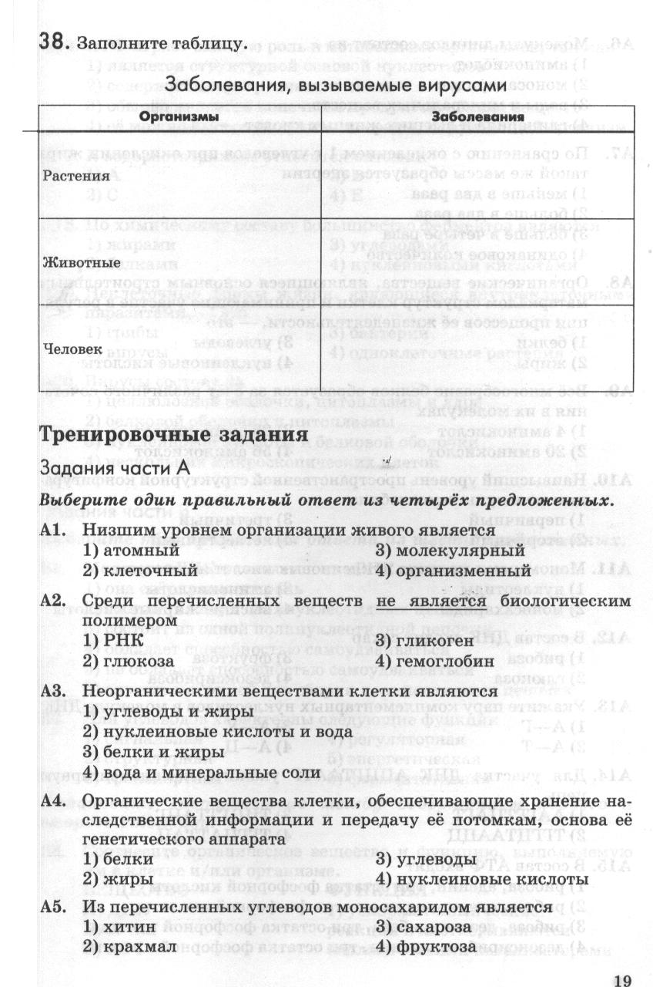

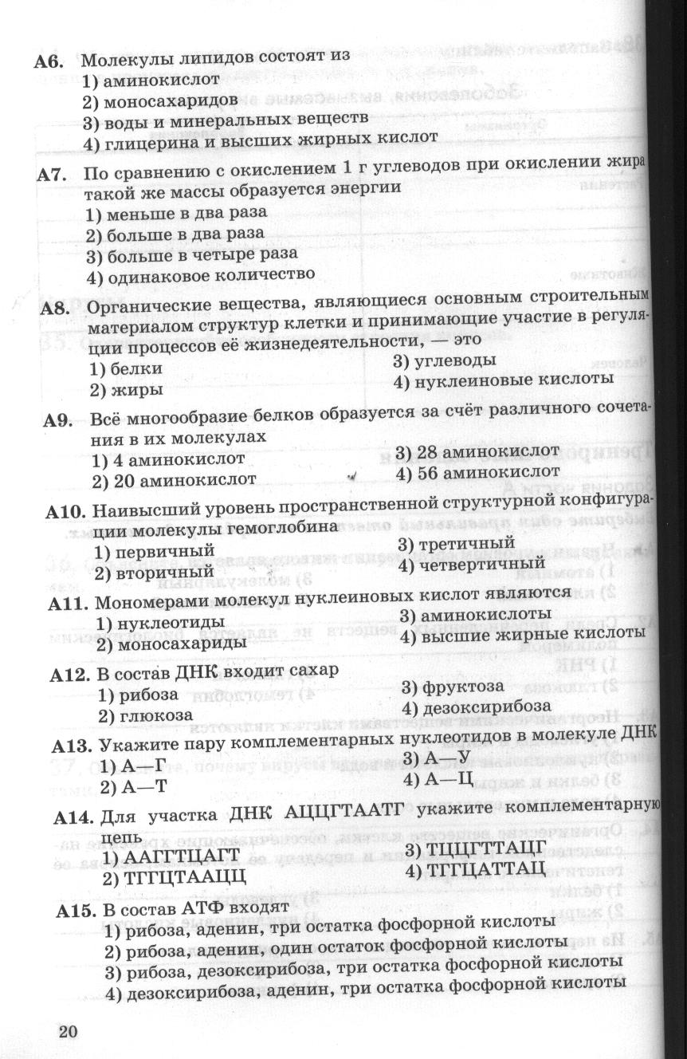

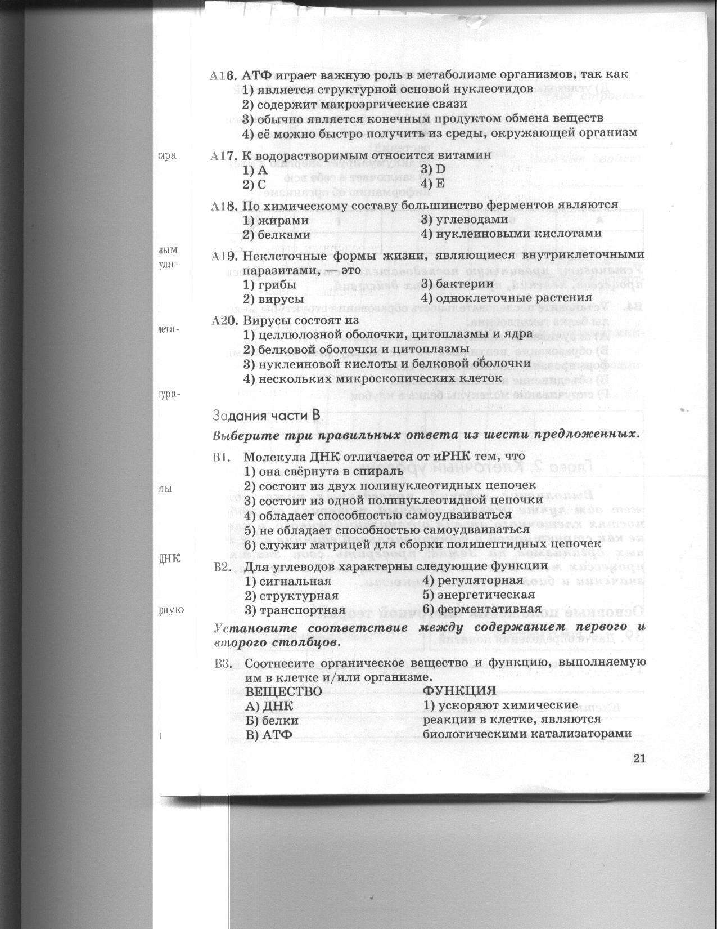

* Тестирование по теме « Клеточный уровень»

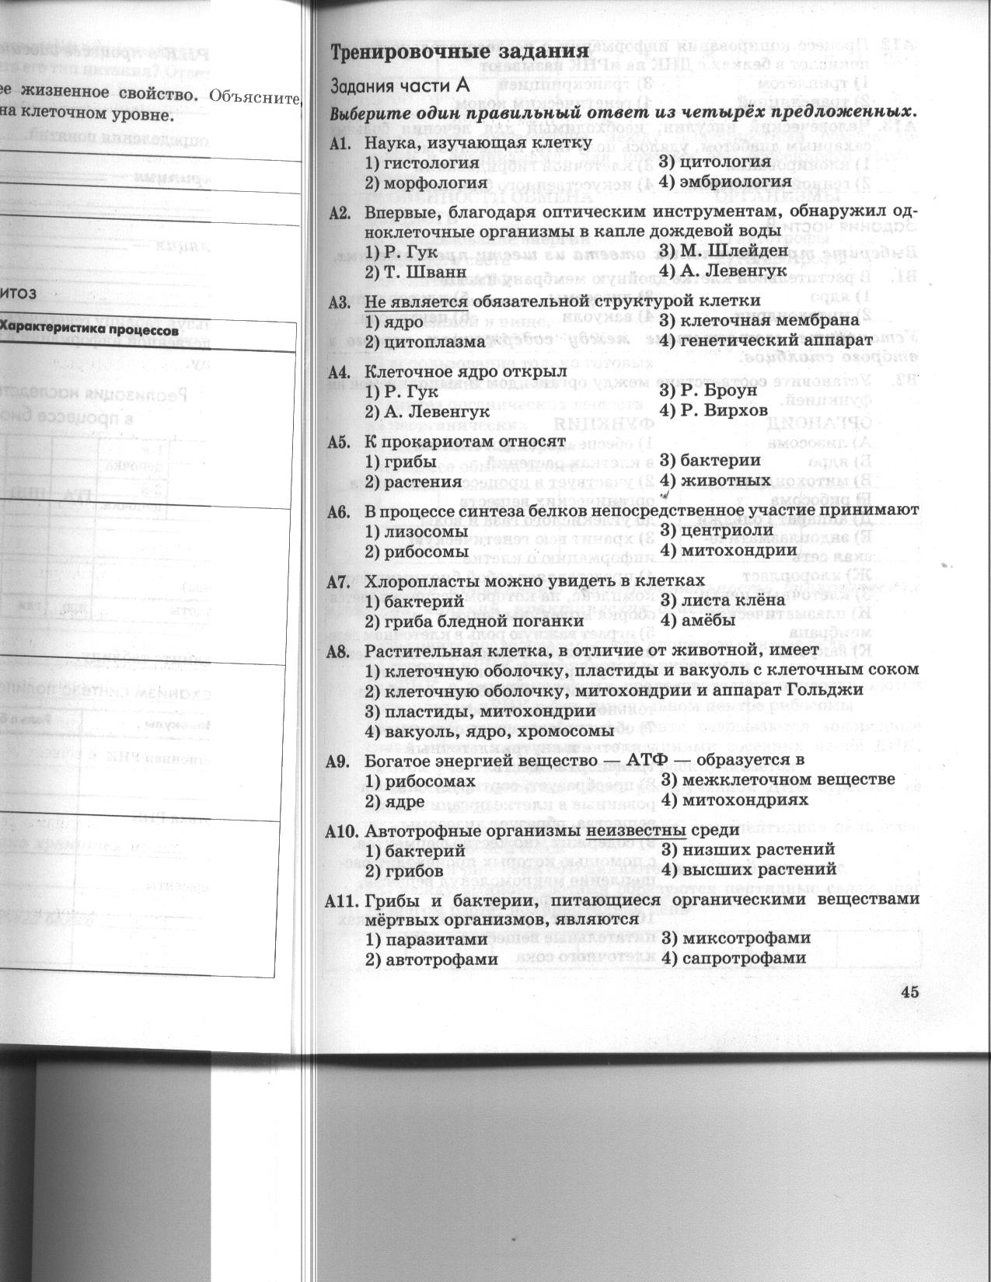

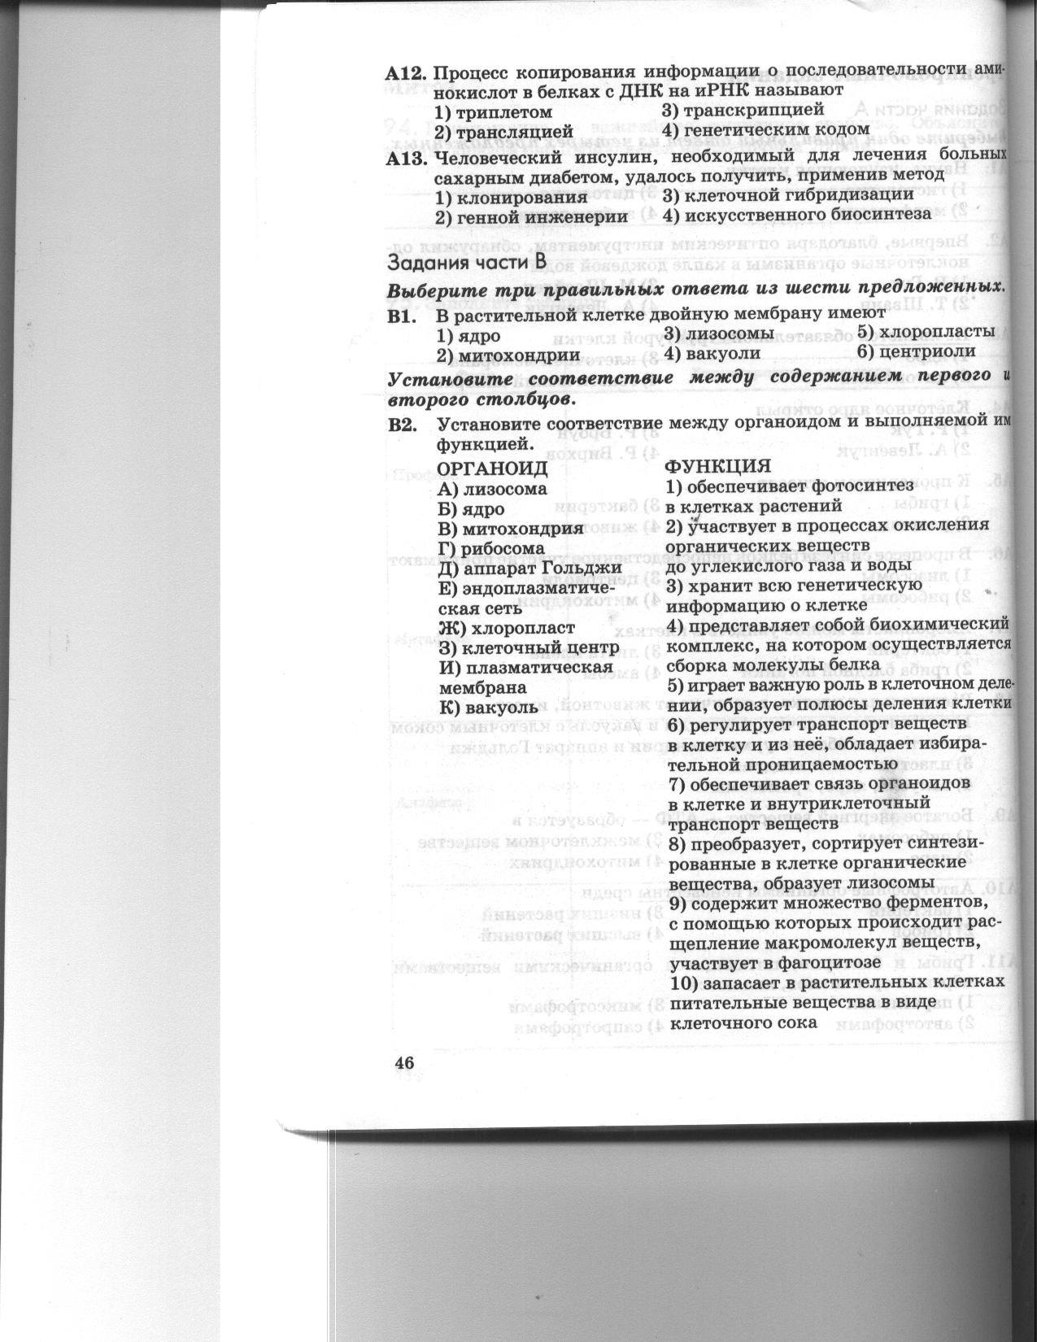

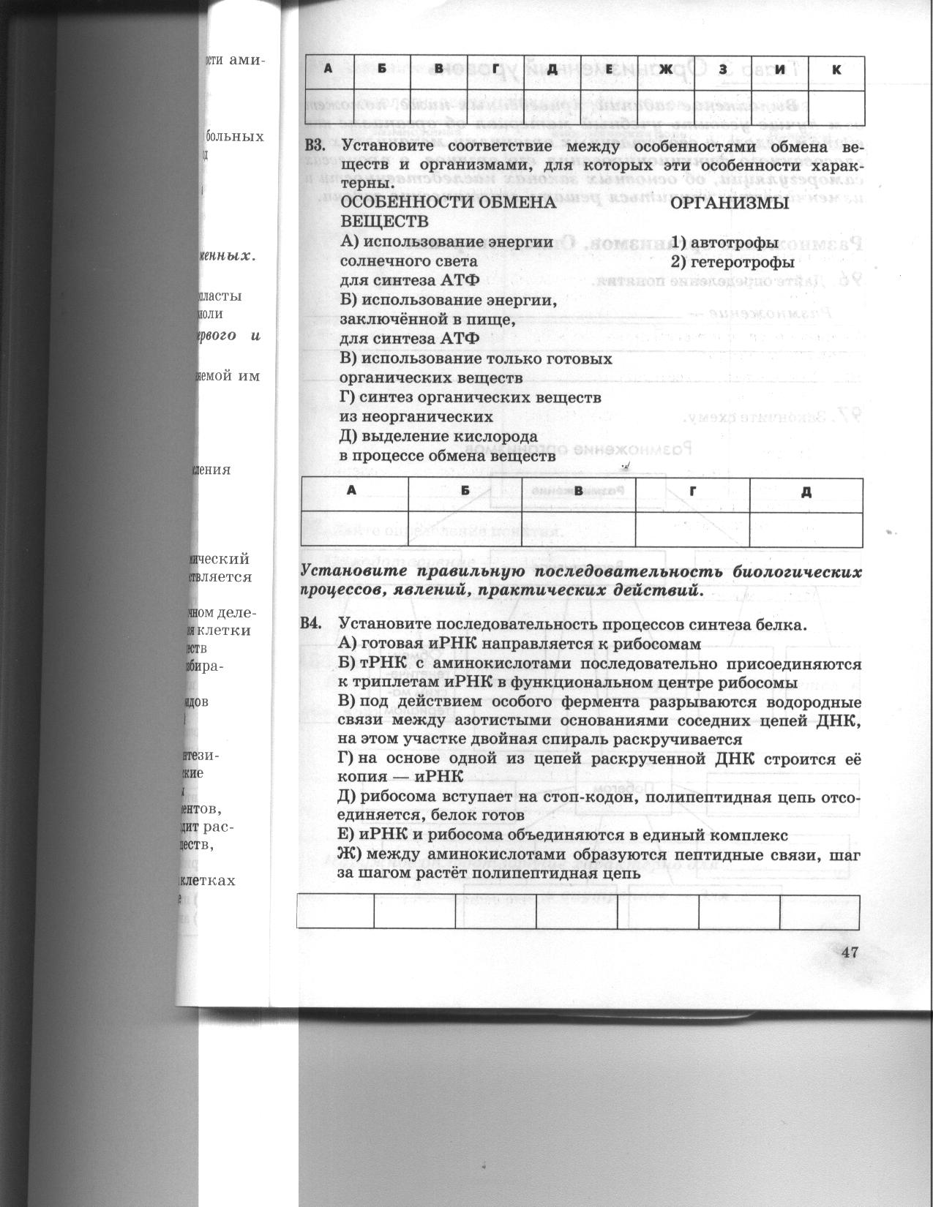

**3.ТЕСТИРОВАНИЕ ПО ТЕМЕ «ЭКОСИСТЕМНЫЙ УРОВЕНЬ»**

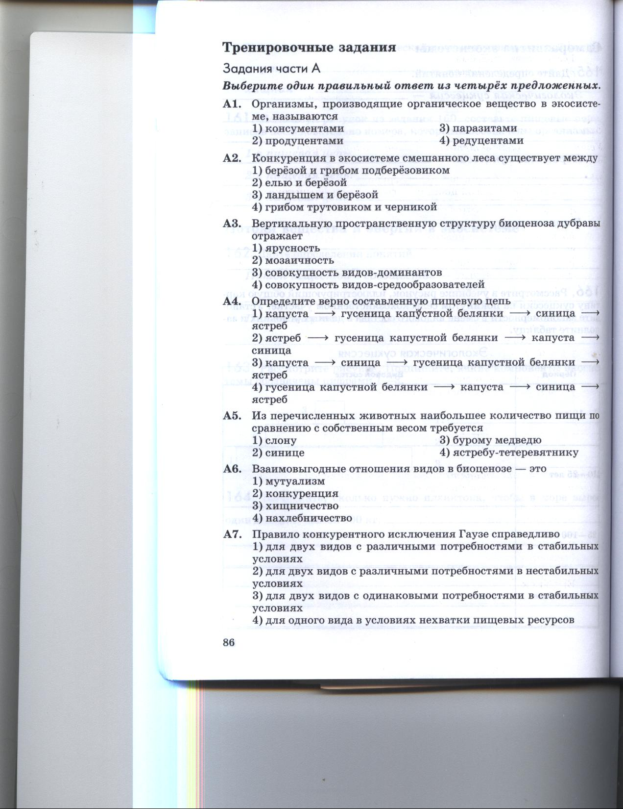

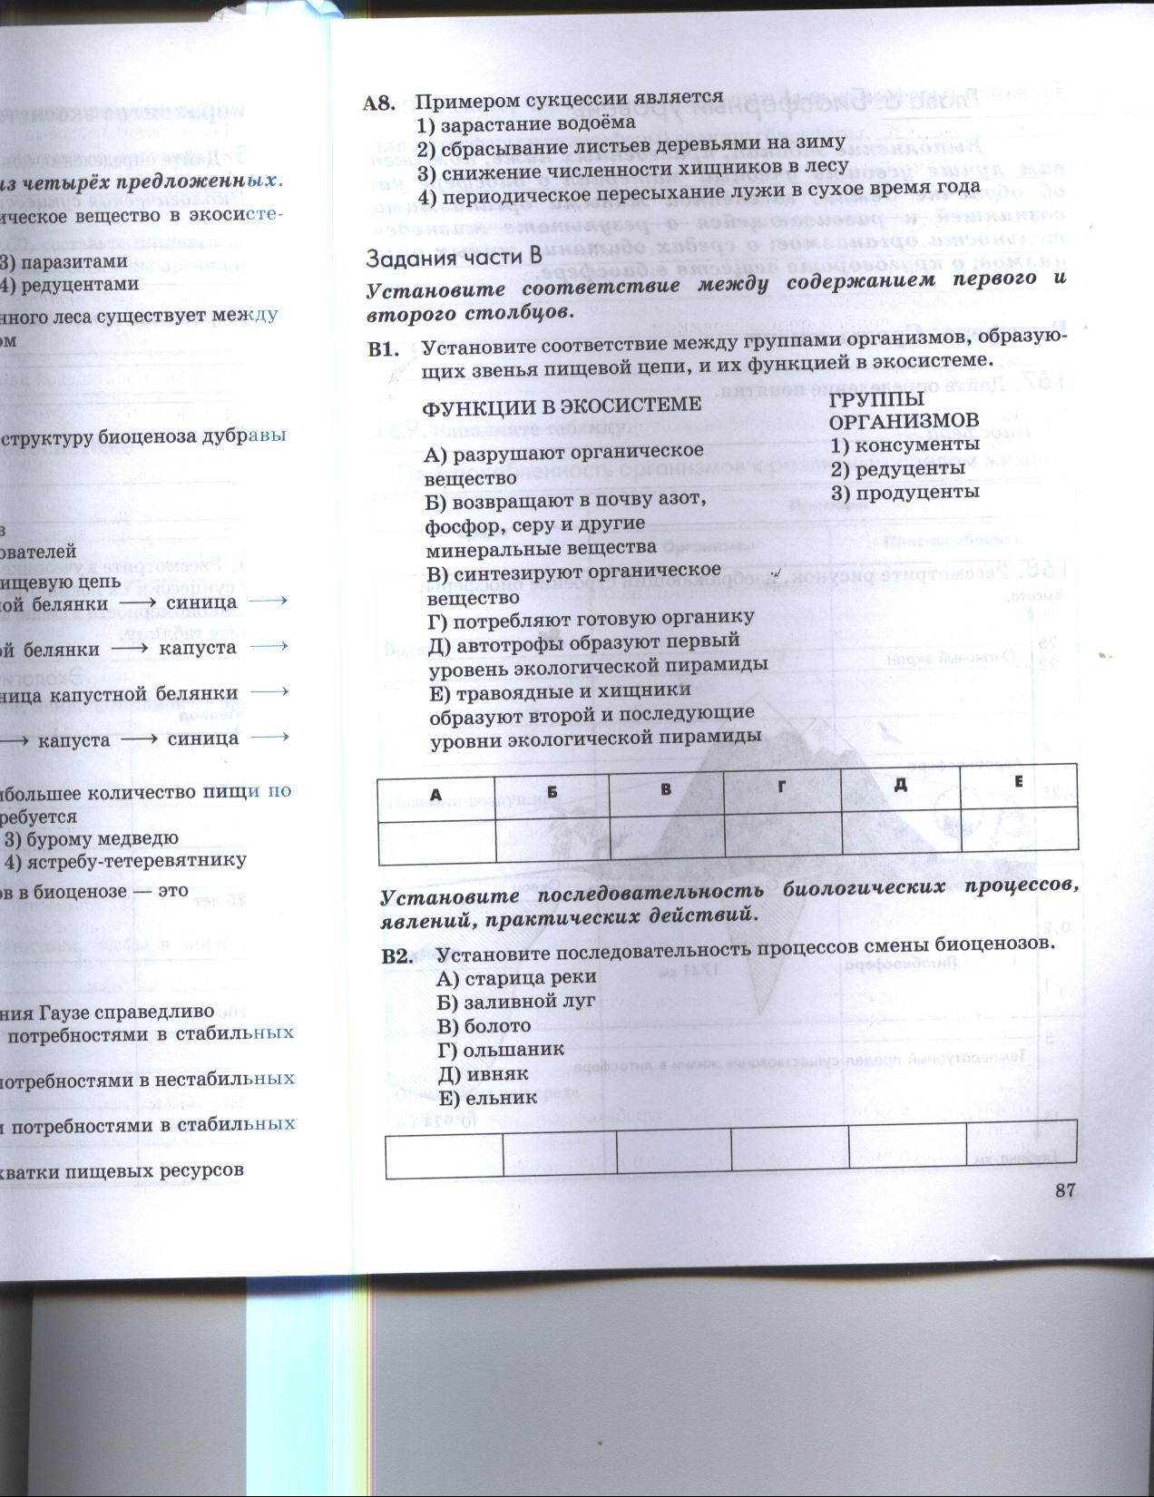

* Тестирование по теме «Эволюция»

Вариант 1. Часть А

A1. Согласно взглядам К.Линнея, виды организмов, в основном, возникли в результате:

1. прямого воздействия условий среды;
2. акта Божественного творения и гибридизации друг с другом;
3. постепенного усложнения в ходе эволюции;
4. наследственной изменчивости и гибридизации.

А2. Органы, развивающиеся из различных эмбриональных зачатков, но выполняющие сходные функции у различных организмов, - это:

1. гомологичные органы;
2. аналогичные органы;
3. рудименты;
4. атавизмы.

А3. Эволюционный упадок систематической группы в ходе эволюции, приводящий к уменьшению численности и сокращению ареалов, - это:

1. биологический прогресс;
2. идиоадаптация;
3. общая дегенерация;
4. биологический регресс.

A4. Естественный отбор, действующий в неизменных условиях среды, называется:

1. стихийным;
2. дизруптивным;
3. стабилизирующим;
4. движущим.

А5. Многообразие видов живых организмов является результатом:

1. активного мутационного процесса;
2. эволюции;
3. межвидовой борьбы;
4. комбинативной изменчивости.

А6. процесс, в результате которого выживают и оставляют после себя потомство преимущественно особи с полезными в данных условиях наследственными изменениями, называют:

1. дрейфом генов;
2. естественным отбором;
3. мутационной изменчивостью;
4. волками жизни.

А7. К палеонтологическим доказательствам эволюции относятся:

1. ископаемые переходные формы организмов;
2. атавизмы, проявляющиеся у разных групп организмов;
3. сходство зародышей у организмов разного вида;
4. наличие рудиментарных органов.

А8. Мутационная и комбинативная изменчивость в популяции вызывают:

1. изменение ее генофонда;
2. сохранение ее генофонда неизменным;
3. выживание наиболее приспособленных особей;
4. гибель наименее приспособленных особей.

А9 . Микроэволюция – это:

1. происходящие в популяциях эволюционные процессы, приводящие к появлению новых видов;
2. незначительные эволюционные изменения;
3. эволюция микроорганизмов;
4. эволюция биоценозов.

А10. А.Н.Северцовым впервые были определены:

1. движущие силы эволюции;
2. основные направления эволюционного процесса;
3. причины эволюции организмов;
4. причины мутаций и их роль в эволюции.

А11. Частные приспособления организмов к разным условиям среды без повышения уровня их организации – это:

1. ароморфоз;
2. дегенерация;
3. идиоадаптация;
4. мутация.

А12. Изоляция как фактор эволюции является:

1. условием генетической однородности популяции;
2. условием генетической разнородности популяции;
3. преградой для свободного обмена генами между особями разных видов;
4. преградой для свободного обмена генами между популяциями одного вида.

А13. Наиболее эффективной преградой для свободного скрещивания особей в популяции выступает изоляция:

1. генетическая;
2. этологическая;
3. экологическая;
4. географическая.

А14. Результатом действия факторов эволюции в популяциях является:

1. сохранение гомозиготных особей;
2. гибель наименее приспособленных особей;
3. появление новых мутантных особей;

4)совершенствование приспособлений у особей

А 15. Исходным материалом для естественного отбора служит

1. борьба за существование
2. мутационная изменчивость
3. изменение среды обитания организмов
4. приспособленность организмов к среде обитания

А16. Формирование приспособленности у организмов происходит в результате

1. освоения видом новых территорий
2. прямого воздействия среды на организм
3. дрейфа генов и увеличения численности гомозигот
4. сохранения отбором особей с полезными признаками

А17. Роль борьбы за существование в эволюции состоит в:

1. сохранения особей преимущественно с полезными изменениями
2. возникновение под действием факторов внешней среды наследственных изменений
3. создание неоднородности популяции, материала для отбора
4. обострении взаимоотношений между особями

##### А18. В связи с выходом на сушу у первых растений сформировались

1. ткани
2. споры
3. семена
4. половые клетки

19. Изменчивость, которая отражает изменения фенотипа под действием условий существования организма, не затрагивающая генотип, оказывается:

1. наследственной
2. генотипической
3. модификационной
4. комбинативной

**Часть В.**

В задании В1 выберите 3 верных ответа из шести. Запишите выбранные буквы в алфавитном порядке.

В1. Элементарными эволюционными факторами в популяции являются:

а) мутации;

б) изоляция;

в) модификационная изменчивость;

г) плотность популяции;

д) недостаточная приспособленность особей;

е) естественный отбор.

Ответ:________________________

В2. Установите последовательность процессов и явлений:

а) возникновение репродуктивной изоляции;

б) прекращение свободного обмена генами;

в) возникновение географической изоляции;

г) накопление различных наследственных изменений в изолированных частях ареала популяции;

д) возникновение нового вида;

е) появление больших различий в генофонде изолированных популяциях;

ж) разнонаправленность действия естественного отбора в разных условиях среды.

|  |  |  |  |  |  |  |
| --- | --- | --- | --- | --- | --- | --- |
| 1. | 2. | 3. | 4. | 5. | 6. | 7. |
|  |  |  |  |  |  |  |

**Часть С.**

С1. В пойме нижней Волги образовались виды щетинника, которые дают семена до разлива реки или после него. Какой это способ видообразования? Как это происходило?

С2. Как объяснить возникновение рудиментарных глаз у крота с точки зрения эволюционной теории?

**5.Итоговое тестирование за курс 9 класса**

**. Часть А.**

А1. Наука о взаимосвязях организмов между собой и их средой обитания – это

* 1. эволюция
  2. экология
  3. генетика
  4. селекция

А2. Главный признак, по которому живое можно отличить от неживого, -

1. обмен веществ
2. уменьшение веса
3. изменение окраски
4. изменение формы

А3. Мономер белка – это

1. нуклеотид
2. глюкоза
3. аминокислота
4. дезоксирибоза

А4. Органические вещества окисляются в

1. рибосомах
2. митохондриях
3. лейкопластах
4. клеточном центре

А5. В клетках отсутствует ядерная оболочка у представителей царства

1. растений
2. животных
3. грибов
4. бактерий

А6. Ассимиляция органических соединений – это процесс

1. биосинтеза
2. гликолиза
3. окисления
4. гидролиза

А7. Органоиды, видимые в оптический микроскоп только во время деления клетки – это

1. рибосомы
2. митохондрии
3. хромосомы
4. лизосомы

А8. При половом размножении индивидуальное развитие организма начинается с образования

1. зародыша
2. зиготы
3. бластулы
4. гаструлы

А9. Период, начинающийся образованием зиготы и заканчивающийся рождением организма или выходом зародыша из яйца называют

1. онтогенезом
2. постэмбриональным
3. эмбриональным
4. адаптационным

А10. Промежуточный характер наследования признаков проявляется при

1. наследовании генов, сцепленных с полом
2. сцепленном наследовании
3. полном доминировании
4. неполном доминировании

А11. Наследственная информации организмов заключена в молекуле

1. аминокислоты
2. липида
3. ДНК
4. рРНК

А12. Абиотическими факторами для животных служат

1. другие животные, населяющие данное природное сообщество
2. температура и влажность их среды обитания
3. растения, которыми они питаются
4. микроорганизмы, которые вызывают заболевания у животных

А13. У водных растений в отличие от наземных, хорошо развита ткань

1. механическая
2. проводящая
3. покровная
4. воздухоносная

А14. Скрещиванию особей разных популяций одного вида препятствует

1. особенность их питания
2. наличие у них развитого хромосомного набора
3. различное местообитание
4. обитание в разных средах

А15. Сосна обыкновенная в природном сообществе выполняет роль

1. производителя органического вещества
2. потребителя органического вещества
3. разрушителя органического вещества
4. консумента

А16. Животные, длительно использующие другие организмы в качестве источника пищи и среды обитания, - это

1. жертвы
2. паразиты
3. хищники
4. хозяева

А17. В биосфере основой круговорота химических элементов служит

1. наличие газов атмосферы
2. наличие озонового экрана
3. деятельность живого вещества
4. действие света

А18. Благодаря изоляции популяций в природе

1. обостряется межвидовая конкуренция
2. усиливается конкуренция внутри вида
3. ослабляется действие естественного отбора
4. в них накапливаются наследственные изменения

А19. Эволюционные изменения у животных, способствующие переходу к паразитическому образу жизни относят к

1. общей дегенерации
2. идиоадаптации
3. онтогенезу
4. ароморфозу

А20. Приспособления к защите тела от охлаждения и к уменьшению его плотности, которые сформировались у китов в процессе эволюции

1. четырехкамерное сердце
2. подкожный слой жира
3. обтекаема форма тела
4. большая площадь газообмена в легких

**Часть В.**

Выберите несколько правильных ответов (запишите их в алфавитном порядке в виде последовательности букв без пробелов и других символов)

В1. Клетка эукариот, в отличие от клетки прокариот, имеет

* 1. Рибосомы
  2. Митохондрии
  3. Цитоплазму
  4. Оболочку
  5. Эндоплазматическую сеть
  6. Комплекс Гольджи

В2. Бесполое размножение осуществляется

1. С помощью семян
2. С помощью спор
3. Вегетативным способом
4. Почкованием
5. Партеногенетически
6. При участии гамет

В3. Установите соответствие между примером экологического фактора и группой, которой его относят. В таблице напротив позиции первого столбца запишите букву, соответствующую позиции второго столбца. Получившуюся последовательность букв перенесите в бланк ответов (без пробелов и других символов).

|  |  |  |  |  |  |
| --- | --- | --- | --- | --- | --- |
| 1 | 2 | 3 | 4 | 5 | 6 |
|  |  |  |  |  |  |

**ПРИМЕР ФАКТОРА ГРУППА ЭКОЛОГИЧЕСКИХ ФАКТОРОВ**

1. атмосферное давление А) абиотические факторы

2. водные насекомые Б) биотические

3. почвенные бактерии

4. степень освещенности

5. соленость морской воды

6. грибы-сапротрофы

**Часть С.**

Дайте на вопрос краткий ответ, включающий в себя не менее двух элементов ответа:

С1. Каковы формы и в чем заключается значение генотипической изменчивости в природе?

С2. Какой фактор эволюции, является направляющим в формировании приспособленности и в чем проявляется ее относительный характер?

**Вариант 2. Часть А.**

А1. Наука о наследственности и изменчивости – это

1. генетика
2. селекция
3. экология
4. цитология

А2. Один из признаков отличия живого от неживого – это способность к

1. изменению размеров
2. адаптации к среде
3. разрушению
4. газообмену

А3. Информация о признаках организма заключена в клетке в молекулах

1. ДНК
2. липидов
3. углеводов
4. тРНК

А4. Синтез белков осуществляется на

1. лизосомах
2. вакуолях
3. хромосомах
4. рибосомах

А5. Клетки организмов, не имеющие оформленного ядра, - это

1. грибов
2. водорослей
3. бактерий
4. простейших

А6. Конечные продукты окисления углеводов и жиров, это

1. вода и углекислый газ
2. аминокислоты и мочевина
3. глицерин и жирные кислоты
4. глюкоза и гликоген

А7. В ядре содержится особое вещество из которого перед делением образуются

1. рибосомы
2. митохондрии
3. хромосомы
4. лизосомы

А8. Генотип дочернего организма значительно отличается от генотипа родительских организмов при

1. половом размножении
2. бесполом размножении
3. вегетативном размножении
4. почковании

А9. Стадию образования шарообразного однослойного зародыша у позвоночных животных называют

1. дроблением
2. гаструлой
3. бластулой
4. зиготой

А10. особь с рецессивными признаками, которую используют с анализирующим скрещиванием, имеет генотип

1. АаВв
2. АаВВ
3. ААвв
4. аавв

А11. Темный цвет глаз и волос определенного человека, характеризуют

1. действие одного гена
2. его генофонд
3. его фенотип
4. проявление всех генов

А12. Абиотические факторы для растений это

1. бактерии, которые вызывают у них заболевания
2. минеральные соли. Которые они поглощают из почвы
3. другие растения, произрастающие в данном сообществе
4. животные, которые используют их для питания

А13. Водная среда жизни в отличие от наземно-воздушной характеризуется

1. резким колебанием температур
2. высокой скоростью распространения света
3. повышенным содержанием кислорода
4. большой плотностью

А14. Появление плодовитого потомства у особей одной популяции возможно благодаря сходству их

1. хромосомного набора
2. процессов обмена веществ
3. строения соматических клеток
4. процессов образования половых клеток

А15. Большинство животных в природном сообществе выполняют роль

1. производителей органического вещества
2. потребителей органического вещества
3. разрушителей органического вещества
4. симбиотических организмов

А16. В конкурентные взаимоотношения в одном водоеме вступают

1. жуки-плавунцы и мальки рыб
2. ежи и змеи
3. щуки и окуни
4. дафнии и инфузории

А17. Круговорот и превращение энергии в биосфере обеспечивается циркуляцией веществ между

1. особями одной популяции
2. атмосферой и литосферой
3. воздухом, почвой и водой
4. живыми организмами и окружающей средой

А18. Усложнение органического мира в процессе эволюции происходило в результате

1. обмена веществ и превращения энергии
2. наследственности, изменчивости, естественного отбора
3. полового и бесполого размножения
4. приспособленности организмов к среде обитания

А19. Крупные эволюционные изменения в строении и функциях организмов относят к

1. ароморфозу
2. идиоадаптации
3. общей дегенерации
4. биологическому регрессу

А20. В процессе эволюции впервые семена появились у

1. плауновидных
2. хвойных
3. двудольных
4. моховидных

**Часть В.**

Выберите несколько правильных ответов (запишите их в алфавитном порядке в виде последовательности букв без пробелов и других символов)

В1. Клетка прокариот имеет

1. Митохондрии
2. Вакуоли
3. Рибосомы
4. Цитоплазму
5. Оболочку
6. Лизосомы

В2. Стадии эмбрионального развития млекопитающего

1. зигота
2. сперматогенез
3. онтогенез
4. созревание
5. бластула
6. гаструла

В3. Установите соответствие между примером организмов и типом их биологической взаимосвязи. В таблице напротив позиции первого столбца запишите букву, соответствующую позиции второго столбца. Получившуюся последовательность букв перенесите в бланк ответов (без пробелов и других символов).

|  |  |  |  |  |  |
| --- | --- | --- | --- | --- | --- |
| 1 | 2 | 3 | 4 | 5 | 6 |
|  |  |  |  |  |  |

**ПРИМЕР ОРГАНИЗМОВ ТИП ВЗАИМОСВЯЗИ**

1. малярийный плазмодий и малярийный комар А) паразитизм

2. блохи и шимпанзе Б) хищничество

3. синицы и насекомые

4. пресноводные гидры и мелкие рачки

5. совы и лемминги

6. трутовик и береза

**Часть С.**

Дайте на вопрос краткий ответ, включающий в себя не менее двух элементов ответа:

С1. Какое значение для человека имеют знания медицинской генетики?

С2. Почему эволюционной единицей приспособленности считают популяцию, а не отдельную ос

**ПЕРЕЧЕНЬ УЧЕБНО - МЕТОДИЧЕСКИХ СРЕДСТВ ОБУЧЕНИЯ**

Основная литература

* Учебник: Каменский А.А., Криксунов Е.А., Пасечник В.В. Биология. Введение в общую биологию и экологию.9 кл.М.: Дрофа, 2011.
* Рабочая тетрадь В.В.Пасечник, Г.Г. Швецов., Биология. , Введение в общую биологию.9 класс, М: Дрофа 2012.

Дополнительная литература:

1. Воронцов Н.Н., Сухорукова Л.Н., «Эволюция органического мира» (Факультативный курс) , 1991 г.
2. Мамонтов С.Г., Захаров В.Б., «Основы биологии», курс для самообразования, 1992г.
3. Мамонтов С.Г., Захаров В.Б., «Общая биология», учебное пособие, Москва, «Высшая школа»,1986.
4. Мишина Н.В. «Задания по общей биологии для самостоятельной работы по общей биологии», пособие для учащихся, Москва, «Просвещение»,1980.

# Оборудование и приборы

|  |  |  |
| --- | --- | --- |
| 9 класс | Темы лабораторных и  практических работ | Необходимый минимум  (в расчете 1 комплект на 2 чел.) |
| 1.Изучение строения растительной и животной клеток под микроскопом | Микроскоп – 1; набор микропрепаратов:  а) растительных тканей и органов - 1 (на  класс);  б) животных тканей (Человека) - 1 (на класс) |
| 2. Рассматривание микропрепаратов делящихся клеток | Микроскоп, набор микропрепаратов «Митоз» |
| 2.Изучение изменчивости у организмов. | Гербарий растений (коллекция) - 1 (на класс),  раздаточный материал, иллюстриру­ющий изменчивость организмов (растения 5—6 видов по 2—3 экзем­пляра каждого вида, наборы семян, плодов, листьев и др.). |
| **3.** Изучение приспособленности организмов к среде обитания | Гербарий растений (коллекция) - 1 (на класс),  гербарные образцы растений, комнатные растения, чучела или рисунки животных различных мест обитания. |
| * Изучение морфологического критерия вида. | два вида дикорастущих растений или гербарии дикорастущих растений |
| Практическая работа «Решение генетических задач» | Карточки с генетическими задачами различной сложности |

* Микроскоп учебный – 11 штук
* Микроскоп «Аналит» - 3шт.
* Микролаборатория +микроскоп – 2 комплекта.
* Набор микропрепаратов «Общие биологические закономерности

1. Набор муляжей плодов и полиплоидных растений.

2. Дикая форма и культурные сорта яблонь( набор муляжей).

3. Дикая форма томата обыкновенного и культурные сорта томатов( набор муляжей).

4. Бере Зимняя Мичурина и исходные формы.

5. Бельфлер китайка и исходные формы.

6. Классификация растений и животных.

7. Динамическое пособие и охрана видов.

8. Карточки по БГЦ.

9. Динамическое пособие. Деление клетки.

10. Динамическое пособие. Перекрест хромосом.

11. Беспозвоночные ископаемые.

12. Динамическое пособие по генетике.

13. Гомология строения плечевого и тазового пояса позвоночных.

14. Гомология строения черепа позвоночных.

15. Гомология плечевого и тазового пояса позвоночных.

16. Гаметогенез у животных.

17. Набор муляжей палеонтологических находок - Происхождение человека,»

* Компьютерные программы
* Репетитор по биологи 1С

1. 2 диска «Фестиваль открытых уроков» 2007-2008 учебного года
2. Электронное пособие «Биологическая лаборатория»
3. Компакт диск «Экология Нетрадиционная энергетика»
4. Компакт – диск « Экология XXI века»
5. Компакт диск «1С Школа. Экология 10-11 класс»
6. Компакт диск « Мир животных. Охотники звериного царства»
7. Электронное пособие «Экологические исследования»
8. Цифровой микроскоп, позволяющий работать с микропрепаратами всему классу.